ĐẠI HỌC ĐÀ NẴNG
TRƯỜNG ĐẠI HỌC BÁCH KHOA
KHOA CÔNG NGHỆ THÔNG TIN
------



BÁO CÁO THỰC HÀNH QUẢN TRỊ MẠNG



Sinh viên thực hiện : Lê Quốc Huy
Lớp : 12TLT
Mã sinh viên : 102120035
Giảng viên hướng dẫn : Th.SNguyễn Văn Nguyên

Đà Nẵng, tháng 10/2013

- Cài đặt Windows Server 2008
- Cài đặt
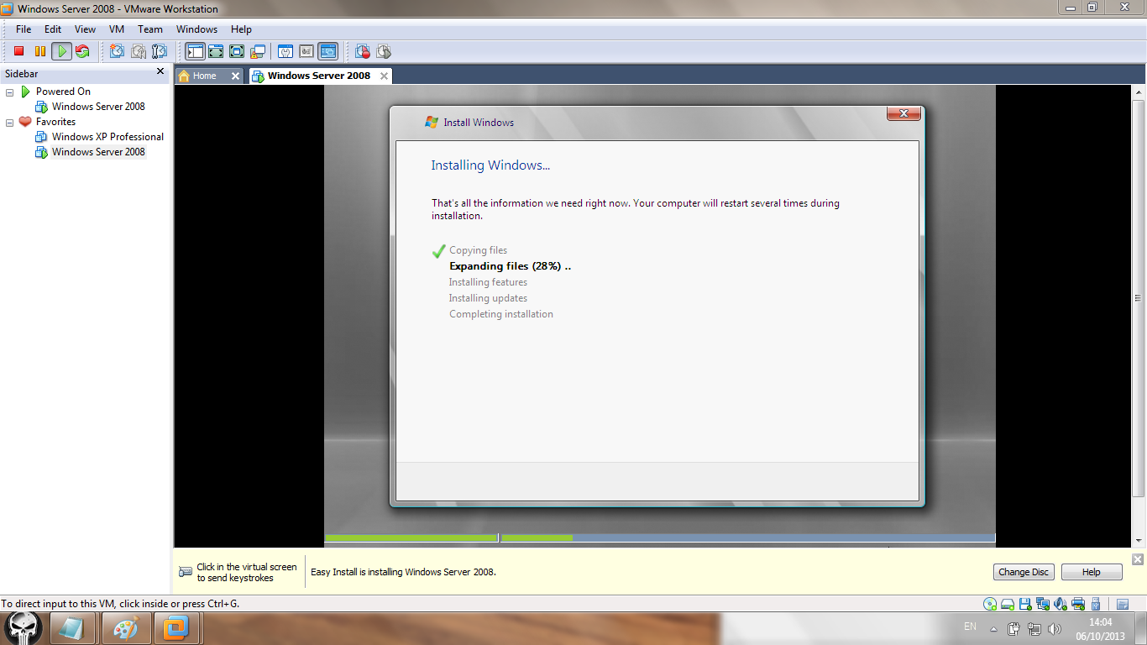

- Bấm tổ hợp phím CTRL + ALT + DELETE để vào win

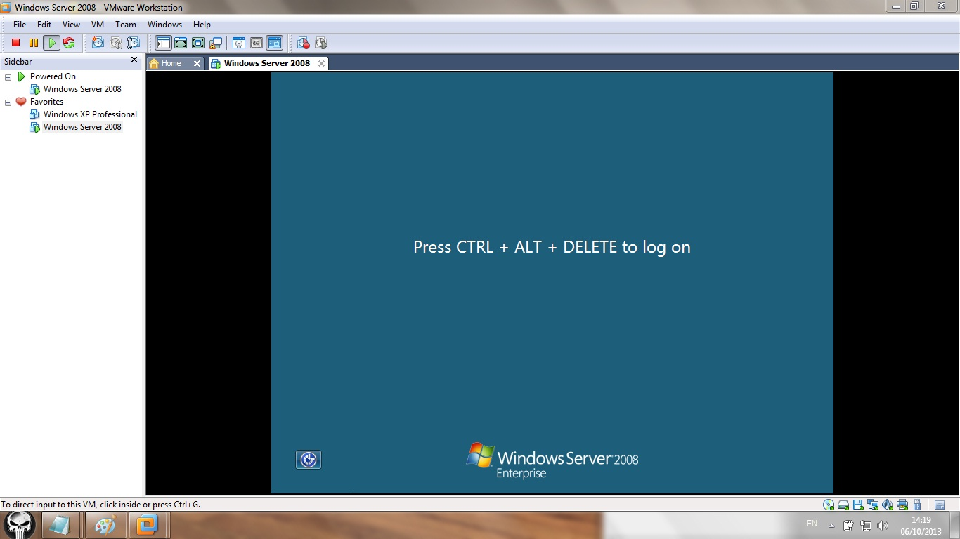

- Nhập mật khẩu Administrator

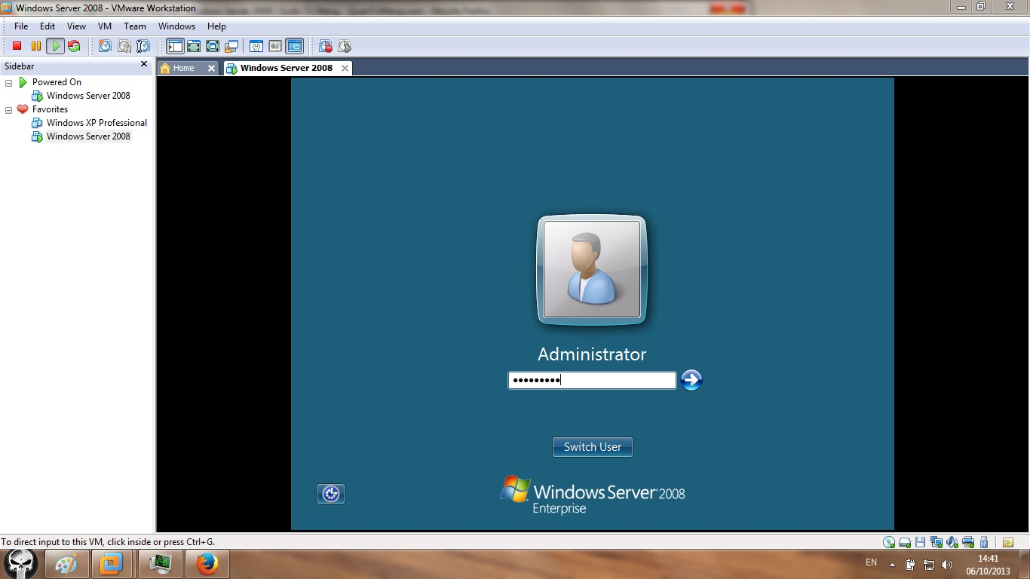

- Giao diện Windows Server 2008

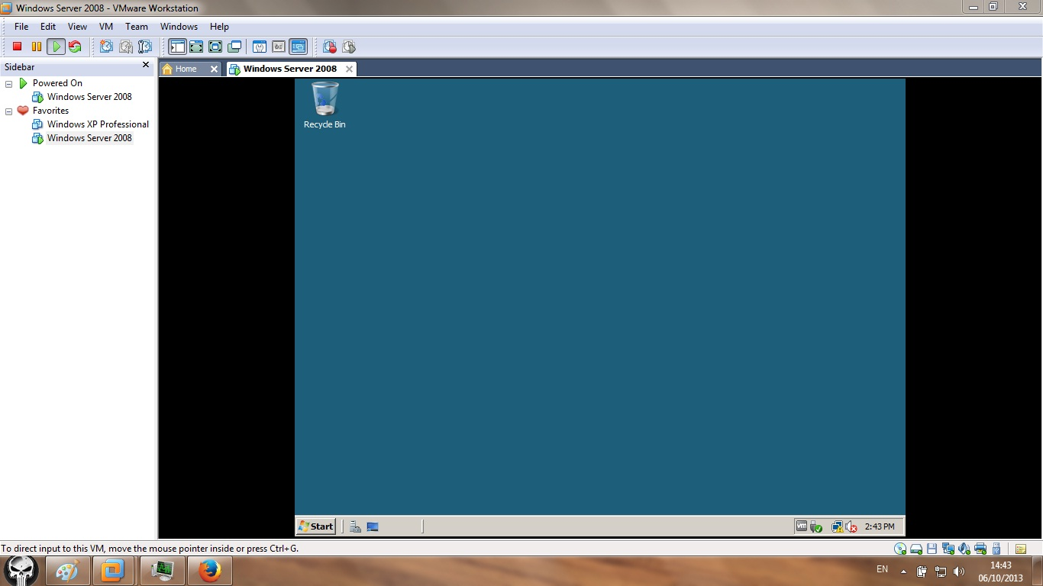

- Cài đặt Active Directory
- Thiết lập địa chỉ IP tĩnh

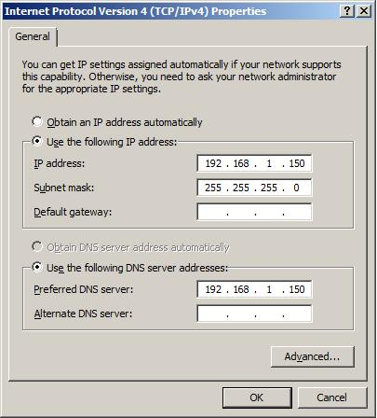

- Kích chuột phải Computer →Properties →Computer name →Change → đặt tên cho Computername

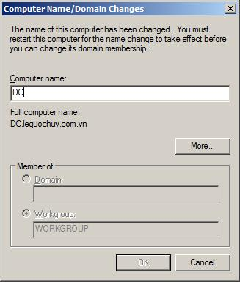

- Kích Start →Administrator tools →Server manager →Roles →Add Roles →Chọn Active Directory Domain Services →Next

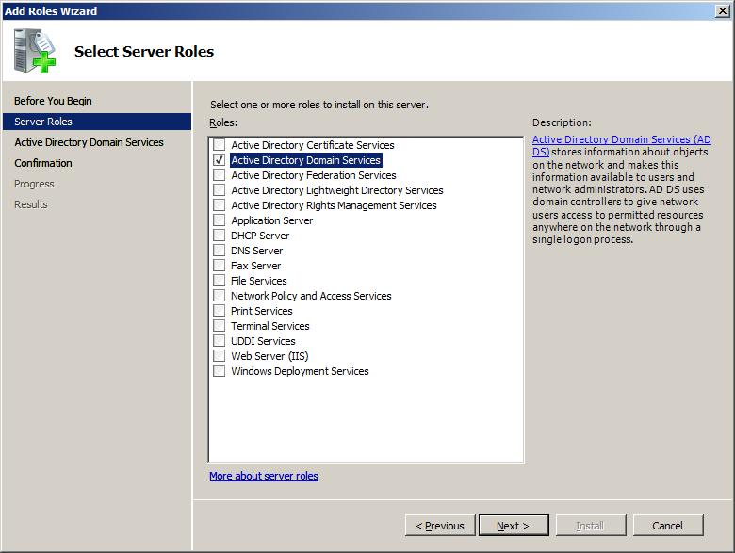

- Chọn Next

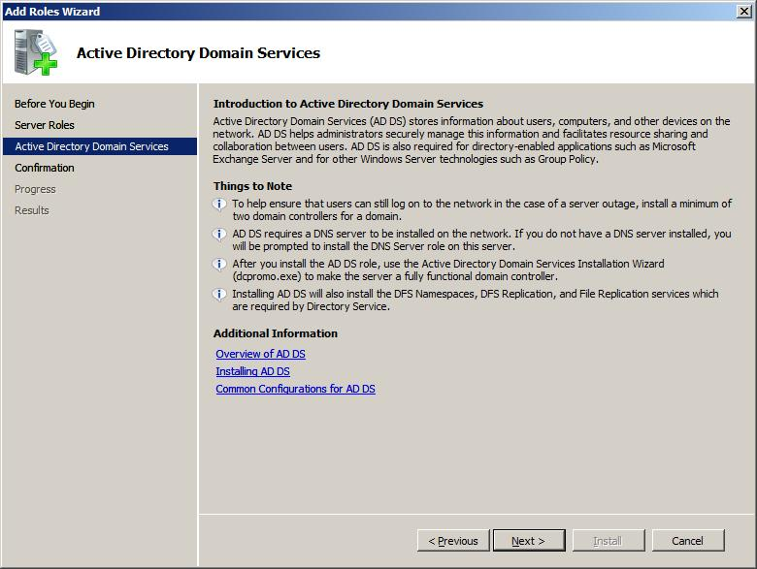

- Chọn Install
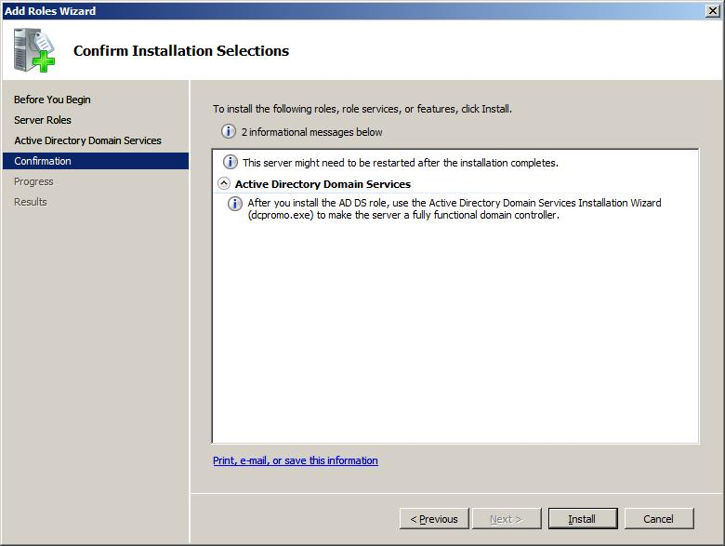

- Quá trình cài đặt sẽ mất vài phút
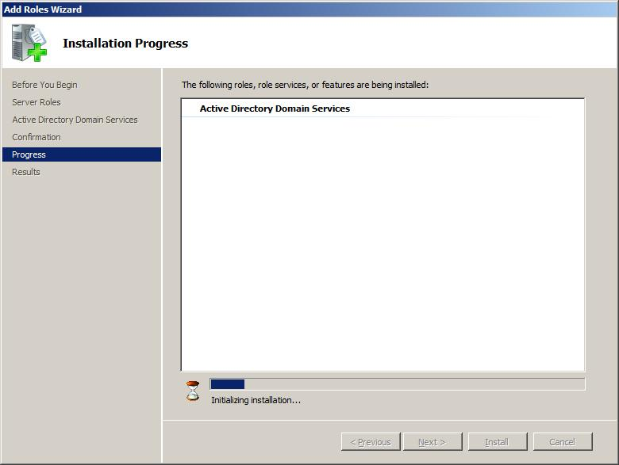

- Vào Start →Run → gõ dcpromo →Next
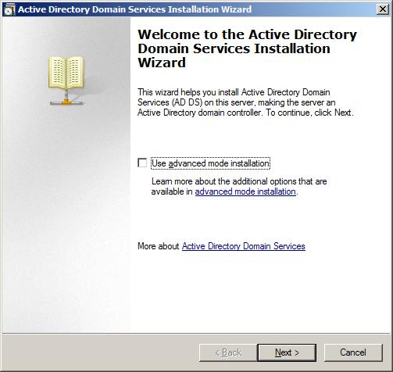

- Có thể xem lại về thiết lập bảo mật mặc định của Windows Server 2008→Next
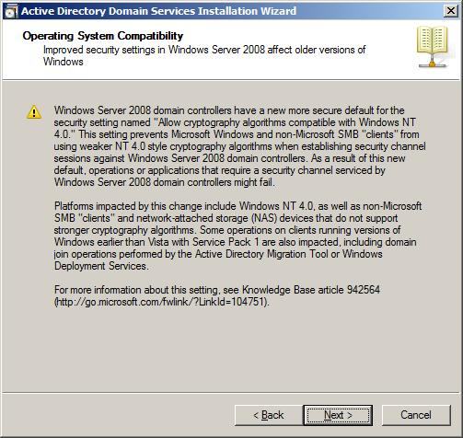

- Chọn Create a new domain in a new forest →Next
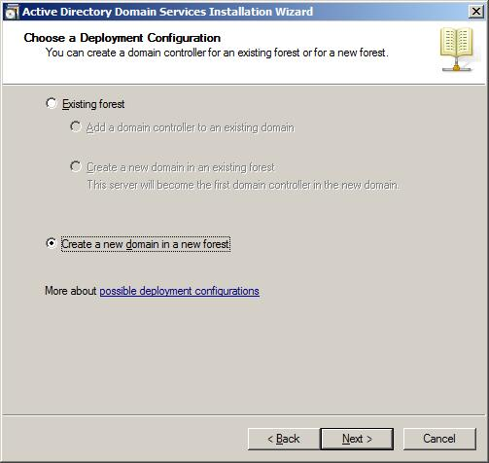

- Nhập tên Domain muốn cài đặt → Next

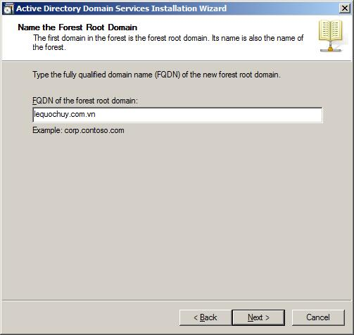

- Chọn Next
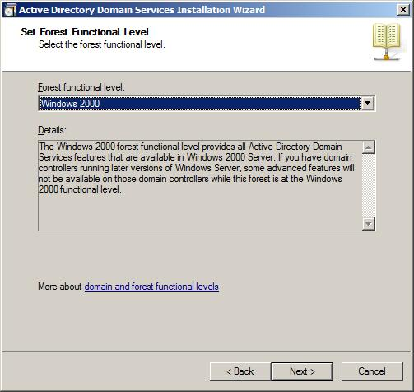

- Chọn Next

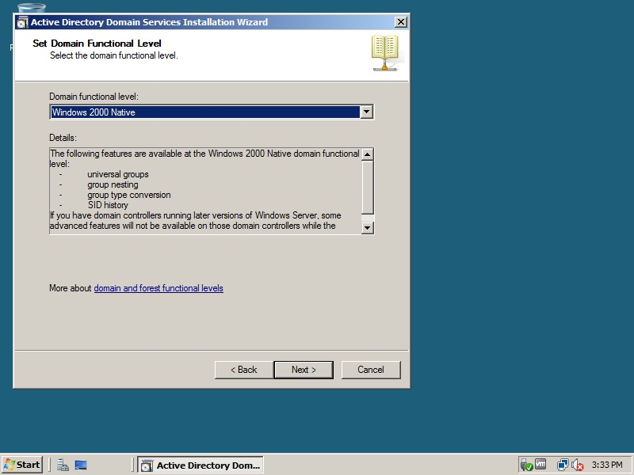

- Bỏ chọn DNS → Next
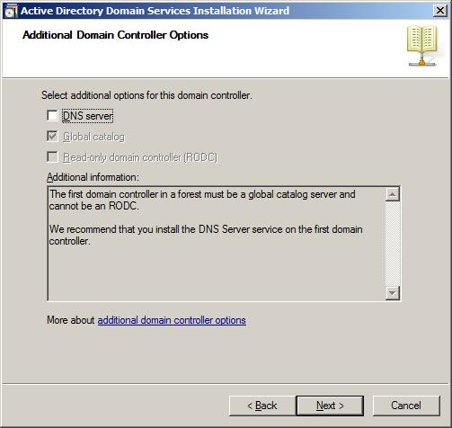

- Chọn Yes
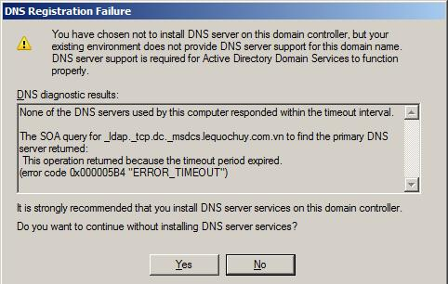

- Để mặc định, chọn Next
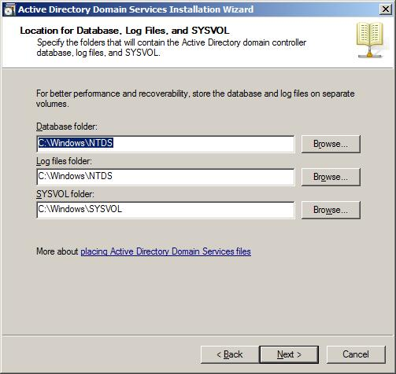

- Nhập mật khẩu, nhấn Next
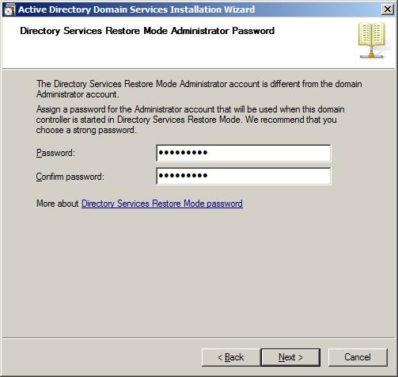

- Chọn Next
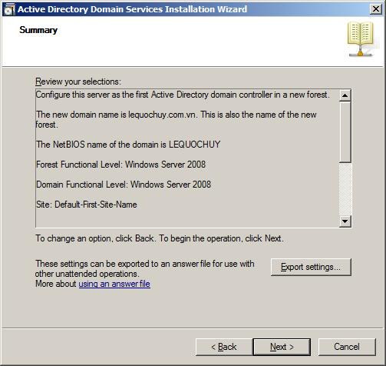

- Quá trình cài đặt sẽ mất vài phút
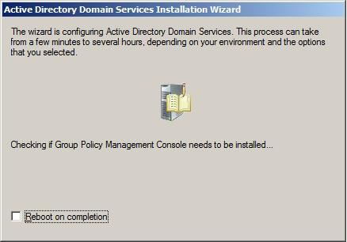

- Nhấn Finish
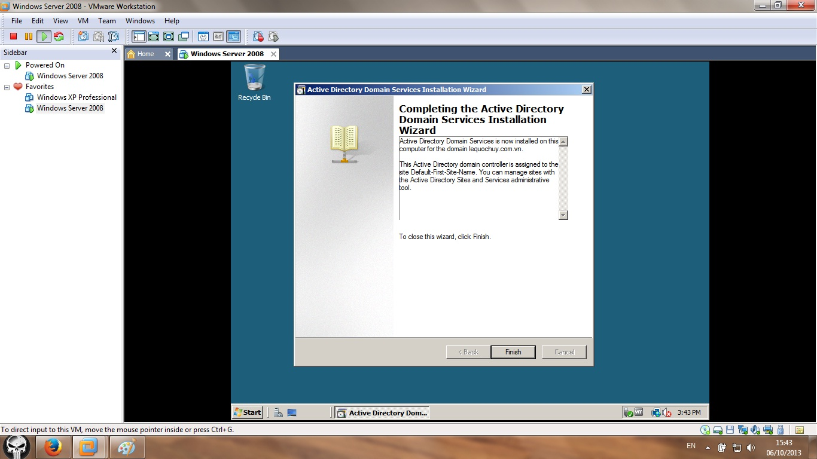

- Cài đặt DNS (Domain Name System)
- Kích Start →Administrator tools →Server manager →Roles →Add Roles →chọn DNS Server →Next
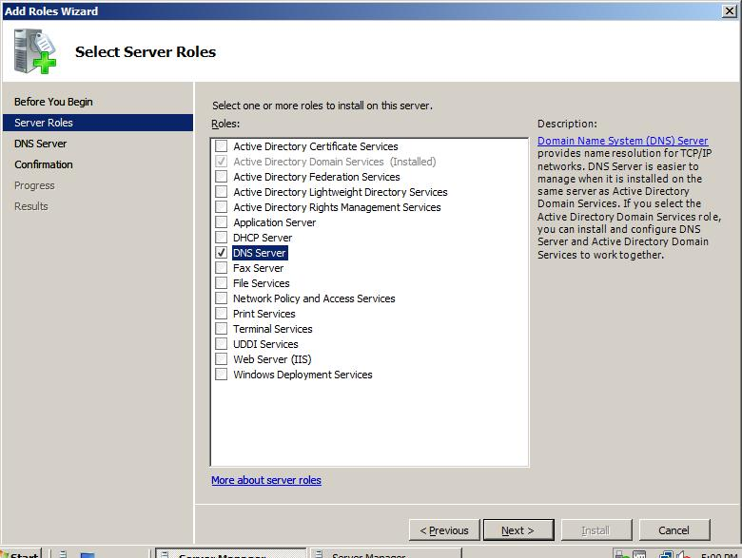

- Chọn Next

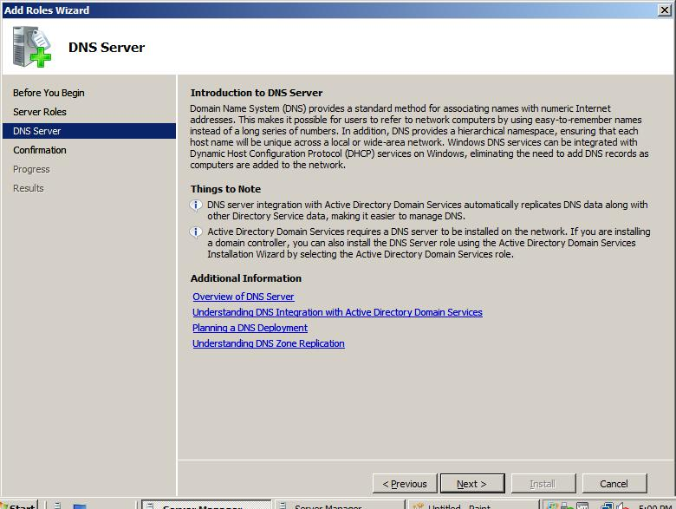

- Chọn Install
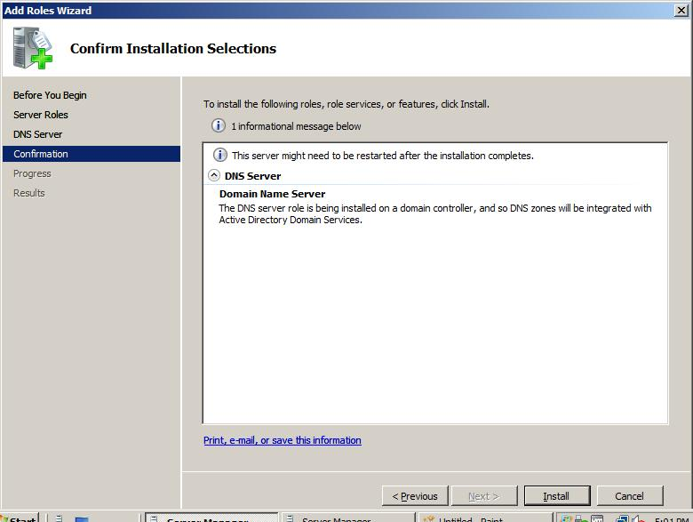

- Quá trình cài đặt sẽ mất vài phút

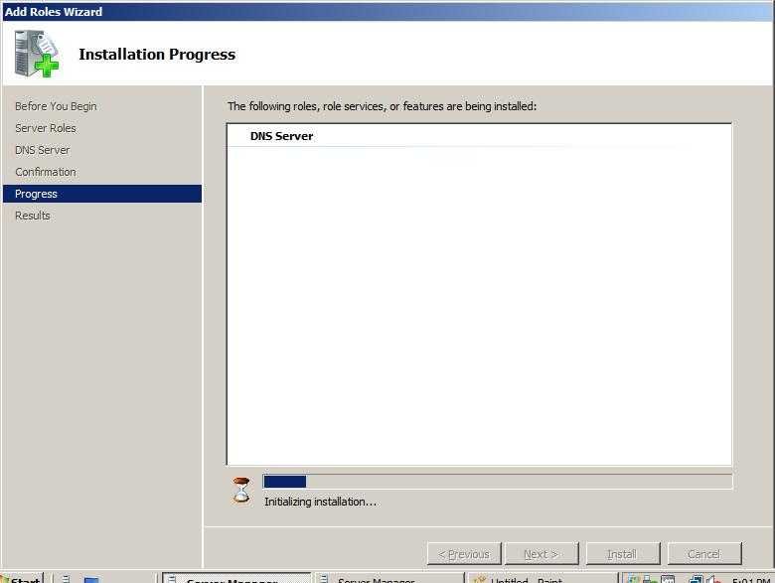

- Chọn Start →Administrator tools →DNS
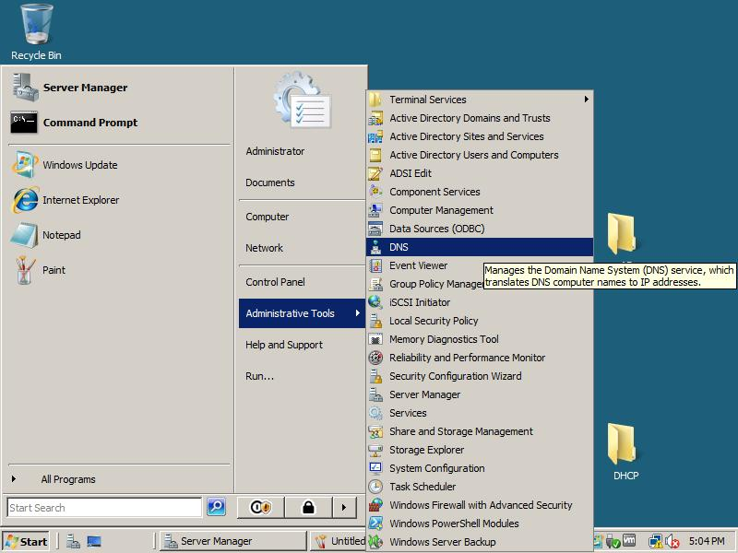

- Kích chuột phải vào Reverse Lookup Zones → New Zone

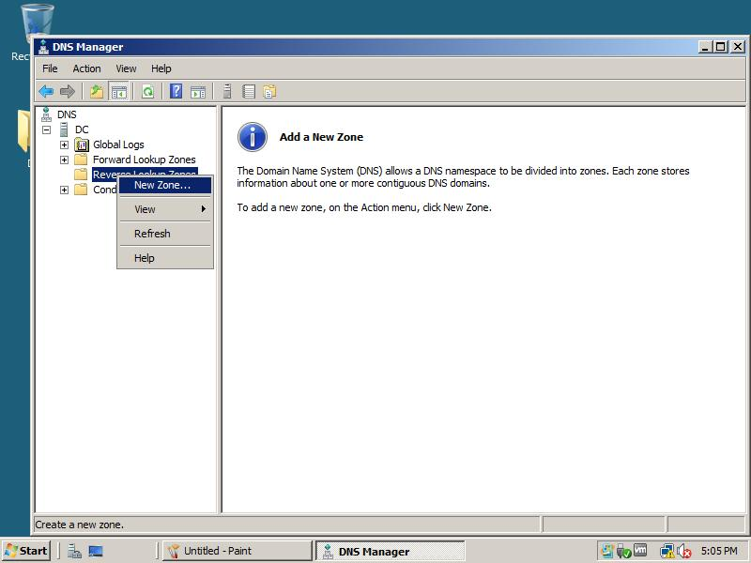

- Chọn Next
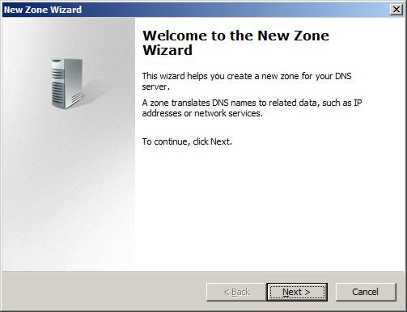

- Chọn Next

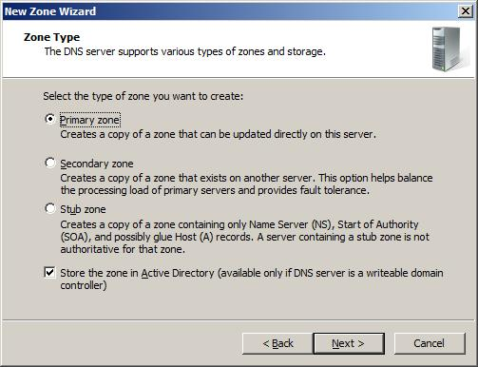

- Chọn To all DNS server in this domain: lequochuy.com.vn → Next

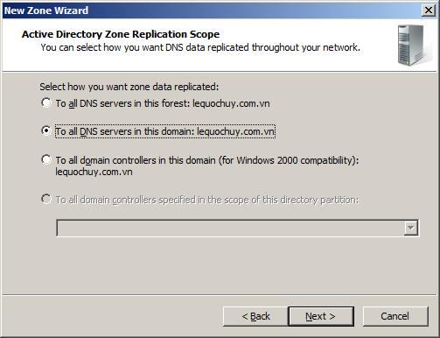

- Chọn Ipv4 Reverse lookup Zone → Next

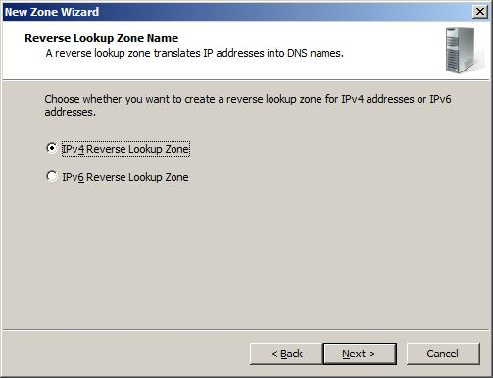

- Nhập địa chỉ vào Network ID: → Next

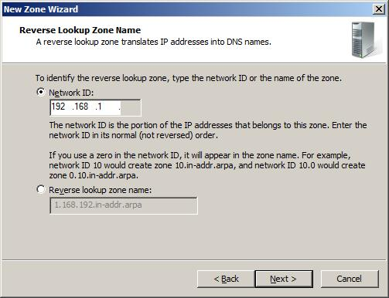

- Chọn Allow both nonsecure and secure dynamic updates → next
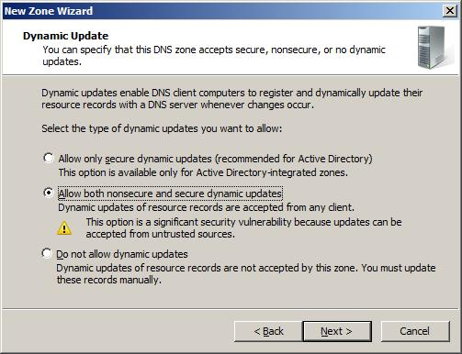
- Nhấn Finish

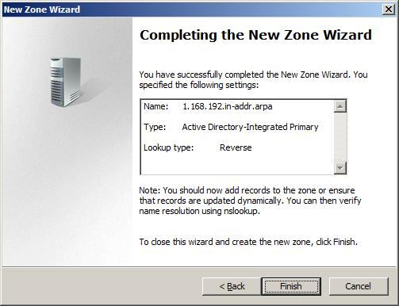

- Giao diện DNS

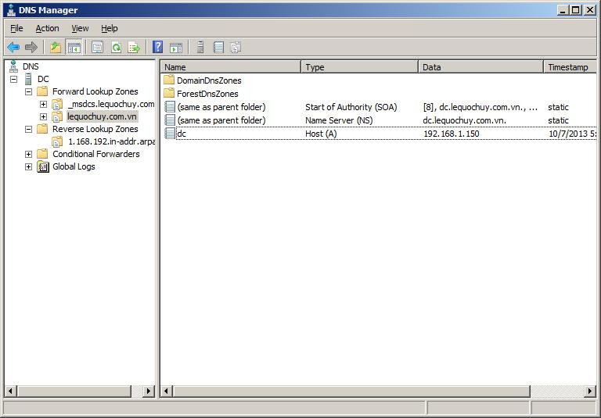

- Kích chuột phải, chọn new Pointer (PTR)→nhập Host Ip Address→ chọn Browse -→ chọn Host name
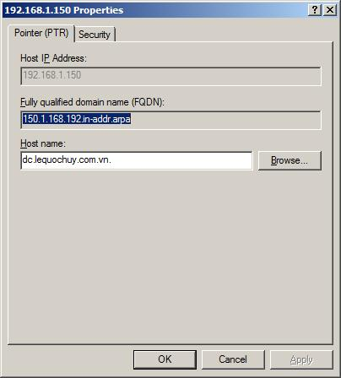

- Vào Start →Run→ nslookup → kết quả

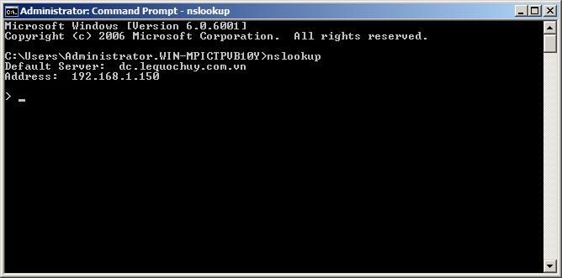

- Cài đặt DHCP (Dynamic Host Configuration Protocol)
- Kích Start →Administrator tools →Server manager →Roles →Add Roles →Chọn DHCP Server → Next
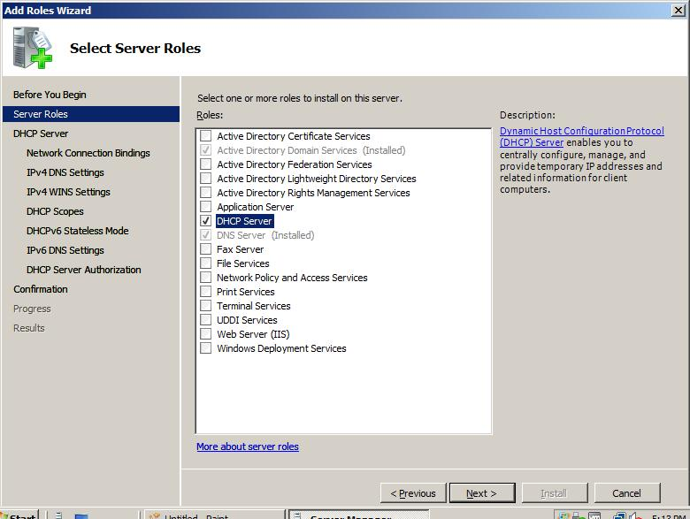

- Chọn Next

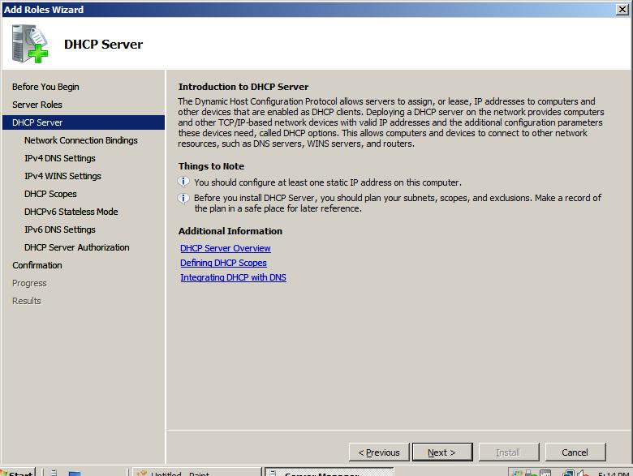

- Chọn Next
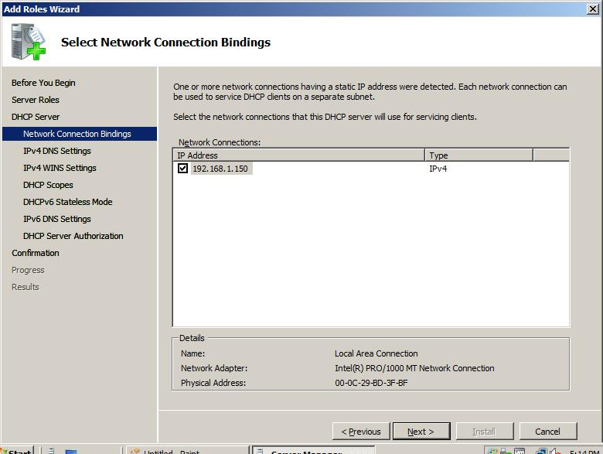

- Chọn Next
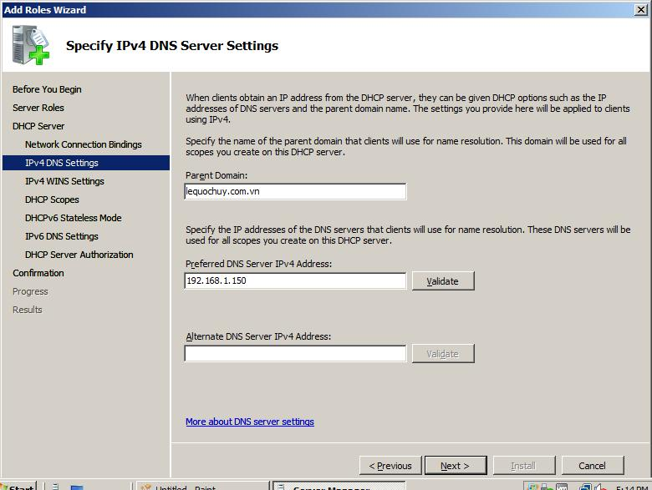

- Chọn WINS is not required for applications on this network → Next

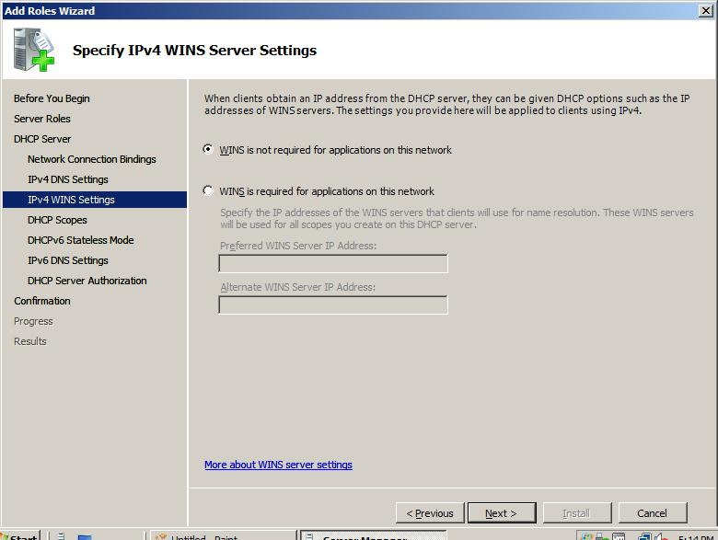

- Nhập tên Scope Name, địa chỉ IP bắt đầu, địa chỉ Ip cuối, Subnet Mask, Default Gateway →OK

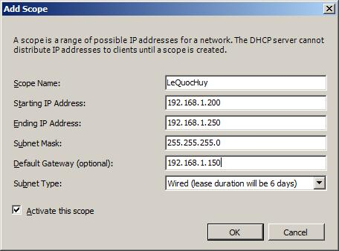

- Chọn next

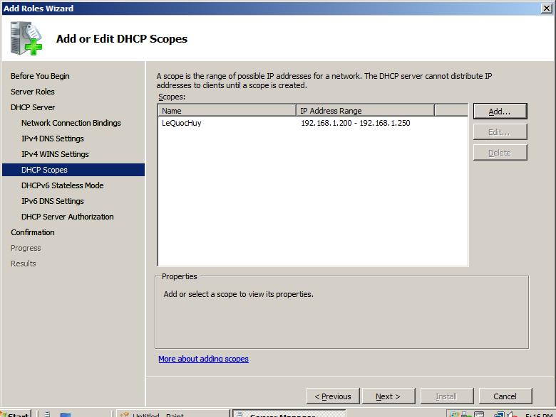

- Chọn Disable DHCPv6 stateless mode for this server → Next
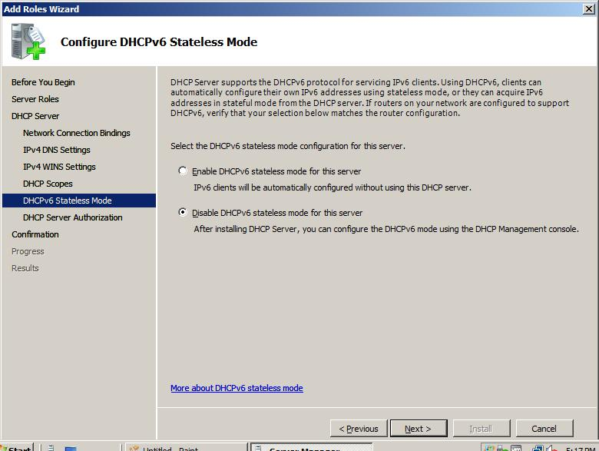

- Chọn Next

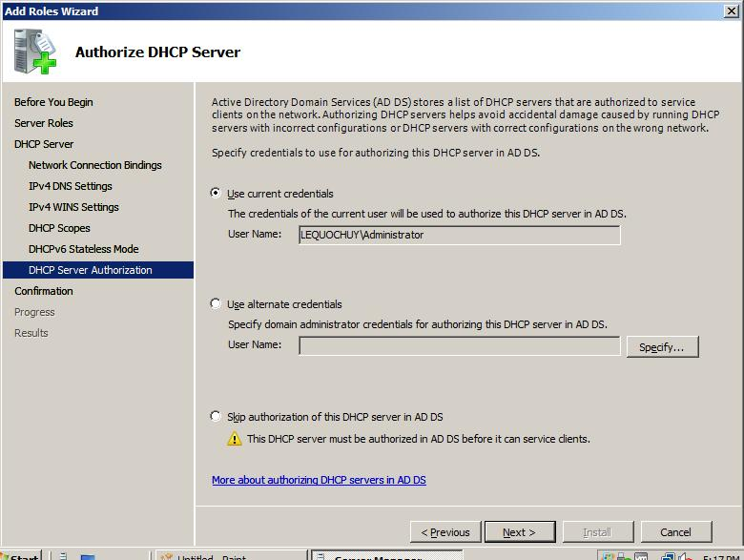

- Chọn Install

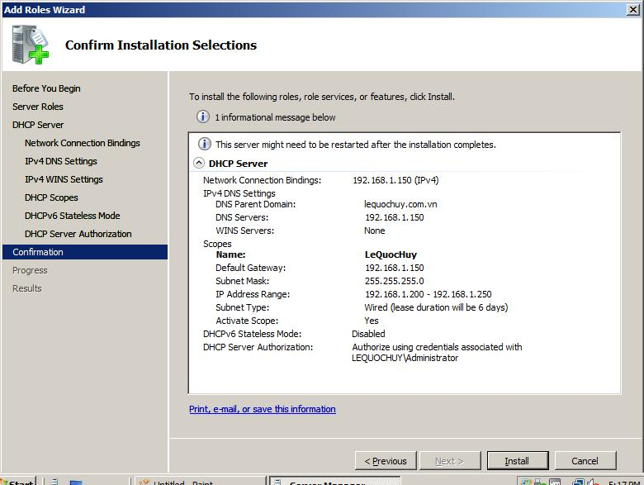

- Quá trình cài đặt mất vài phút

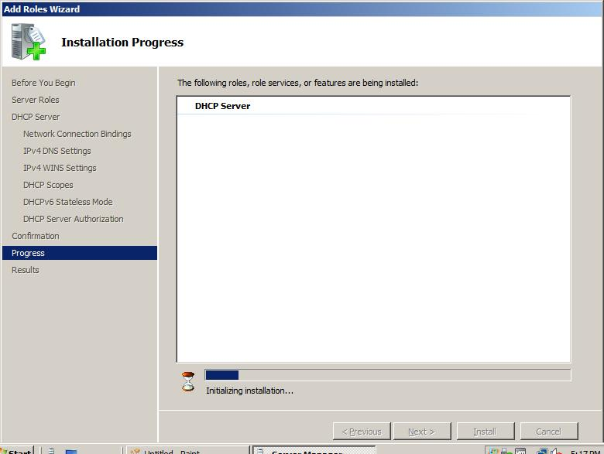

- Kết quả ping trên một máy client win XP cùng mạng
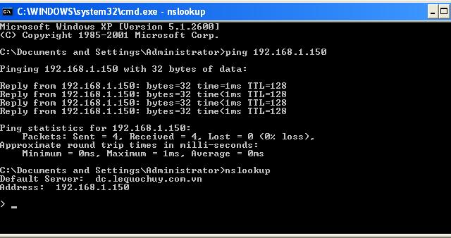

- Vào Start →Run → cmd → gõ lệnh ipconfig /renew để xin DHCP Server cấp địa chỉ IP

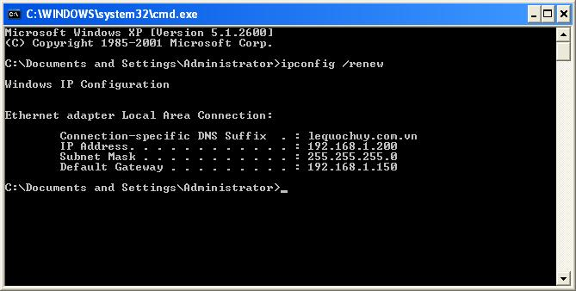

- Chọn Address Leases ta thấy địa chỉ Ip của máy Client được cấp phát

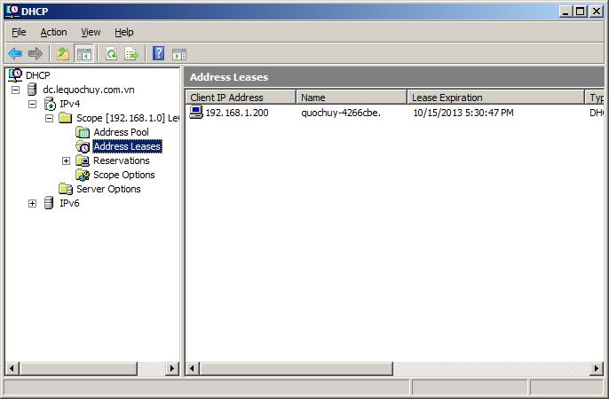

- Cài đặt Web Server IIS
- Kích Start →Administrator tools →Server manager →Roles →Add Roles →Chọn Web Server (IIS)→ Add Required Features

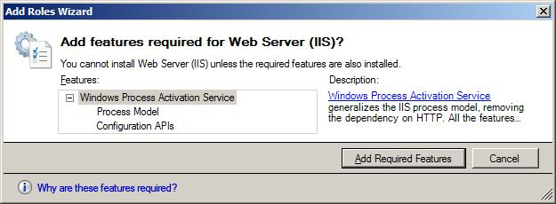

- Chọn Next

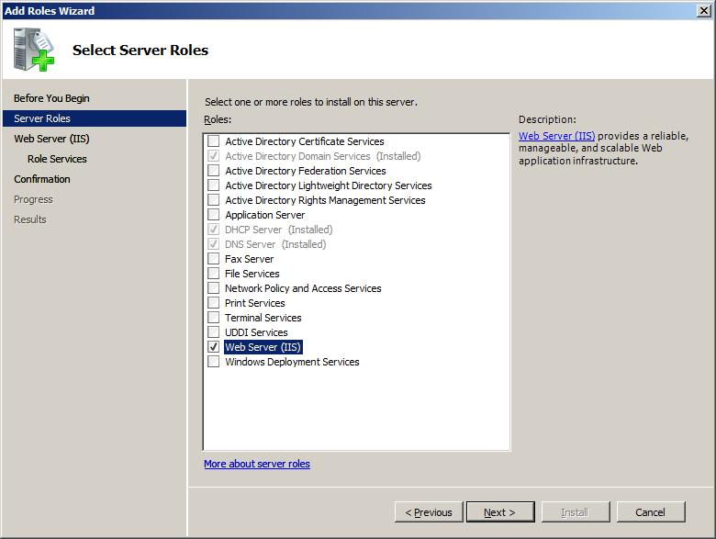

- Chọn Next

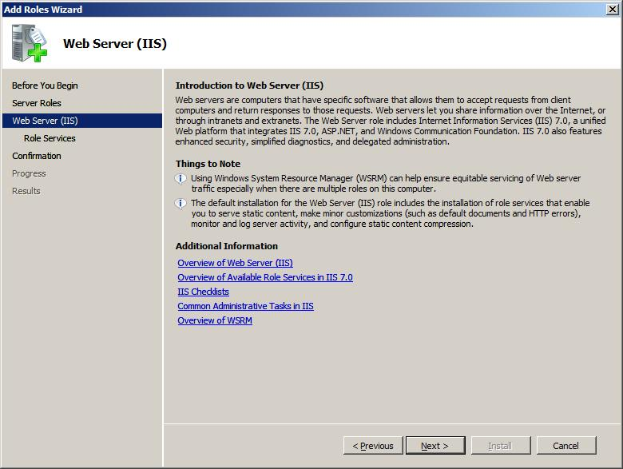

- Chọn ASP.NET → Next

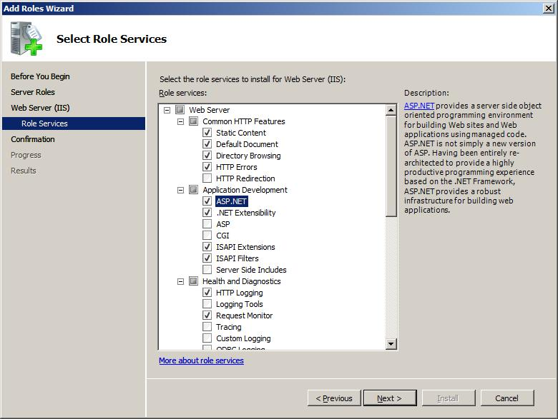

- Chọn Install
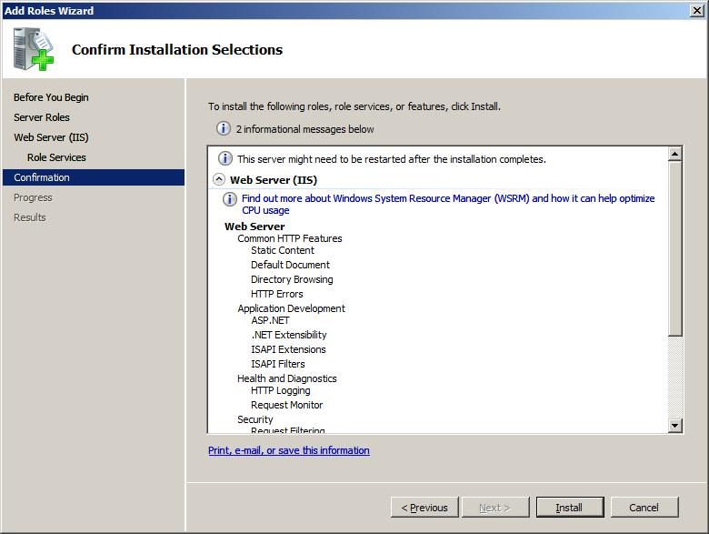

- Quá trình cài đặt diễn ra trong vài phút

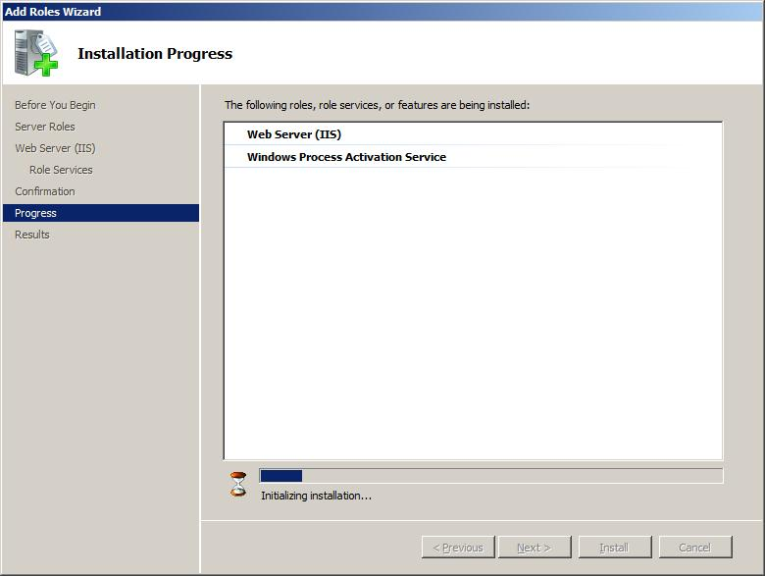

- Chọn Close

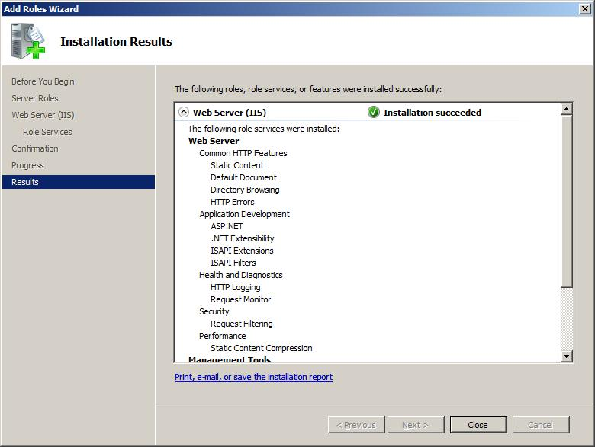

- Từ máy Client Win XP ta nhập vào địa chỉ IP máy Server: 192.168.1.150

